CURRICULUM VITAE
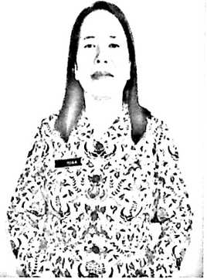
Hermida, lahir pada tanggal 08 September 1973 di
Luwu Utara, Desa Bungadidi Kecapmatan Bone-
bone Sulawesi Selatan, anak ketiga dari sembilan
bersaudara, buah cinta dari pasangan suami istri,
Ngimpi dengan Tabita, dididik dan dibesarkan
dengan penuh kasih sayang dan dalam suasana
hidup yang sangat sederhana.
Beberapa jenjang pendidikan formal yang telah penulis lalui yakni:
- Tingkat Sekolah Dasar (SD): SD Negeri 321 Beringin Tahun 1986
Tingkat Sekolah Menengah Pertama (SMP) : SMP Negeri Bone-bone
Tahun 1989
Pendidikan Guru Agama (PGA) : PGAKP Rantepao Tahun 1992
Tingkat Perguruan Tinggi (PT) : STAKN Toraja, masuk Tahun 2012
mengambil jurusan Pendidikan Agama Kristen (PAK).
67

